
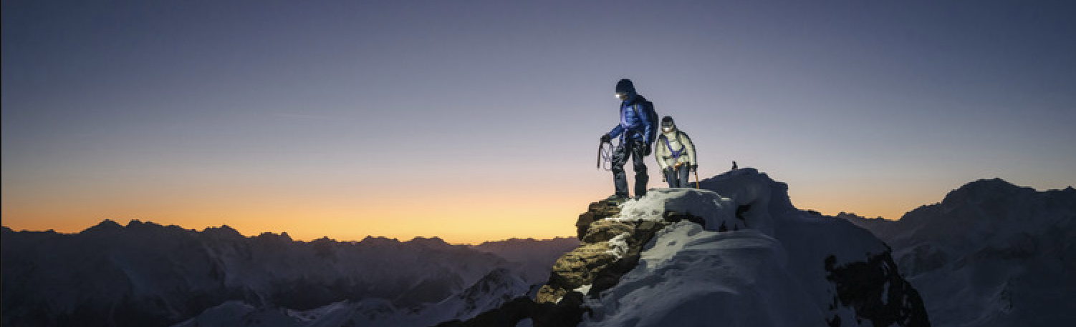
The Pursuit of Light
Highlights der Herbst/Winter-Kollektion

Newcastle, Großbritannien, August 2025: Die britische Outdoormarke Montane verfolgt mit der neuen Herbst/Winter-Kollektion konsequent ihr Ziel: funktionale, langlebige und besonders leichte Bekleidung für alpine Höchstleistungen. „The Pursuit of Light“ steht dabei nicht nur für den Einsatz ultraleichter Materialien, sondern auch für reduzierte Konstruktionen, innovative Materialkombinationen und ein Design, das durch inspirierende Farben neue Energie verleiht.
Dank neuester Fertigungstechniken, hochentwickelter Stoffe und optimierter Schnitte überzeugt die Kollektion mit kompromissloser Funktionalität – getestet von Profis, entwickelt für alle, die sich bei Wind, Wetter und Winterkälte auf ihre Ausrüstung verlassen müssen. Montane bleibt seinem Anspruch treu: Leichtigkeit ist keine Option, sondern Voraussetzung.

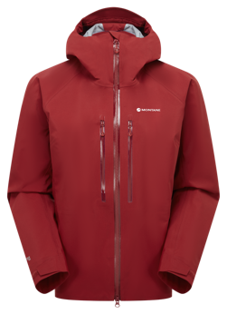
Alta XT – Premium-Hardshell
Die Alta XT Hardshell ist die neue Premium-Jacke der Briten. Sie ist so ziemlich mit allen Details und Innovationen ausgestattet, die man derzeit auf dem Markt findet.
Sie kombiniert ein besonders strapazierfähiges Gore-Tex Pro Außenmaterial mit den fortschrittlichen Fertigungstechniken Barrier- und Stormguard-Technology und eignet sich für Extrembedingungen. Sie bietet 100% Schutz vor Nässe, Schnee und Wind.
Dafür hat Montane sie mit recyceltem Nylon-Obermaterial mit 70-Denier-Garnen ausgestattet, die eine hohe Abrieb- und Reißfestigkeit bieten. Die Innenseite besteht aus einem Gewebe mit Mikrogitterstruktur. Zum Einsatz kommt die fortschrittliche ePE-Membran von Gore-Tex mit einer PFC- und PFAS-freie DWR-Imprägnierung.

Weitere Details sind:

- voll verstellbare und helmkompatible Kapuze mit Drei-Punkt-Volumen-Einstellung
- zwei Brusttaschen mit YKK Aquaguard Reißverschluss
- 40 cm lange Unterarmlüfter YKK Natulon
- Reduzierung des Nahtbandes um 25 Prozent
- Alle Taschen und Reißverschlüsse sind vollständig verklebt und SEW-FREE konstruiert
- gurtkompatible Konstruktion mit Verzicht auf Nähte in stark beanspruchten Bereichen
- Geklebte Innenbrusttasche mit recyceltem YKK Natulon Reißverschluss und versetztes Staufach
- …

Mit 470 Gramm gehört die Jacke für eine Premium-Hardshell für harte, alpine Bedingungen zu den leichtesten Jacken dieser Einsatzkategorie.

Als Alta Lite Version besteht das Material aus 40-Denier-Garn, was das Gewicht auf 425 Gramm reduziert.

UVP: Alta XT € 680 / Alta Lite € 650

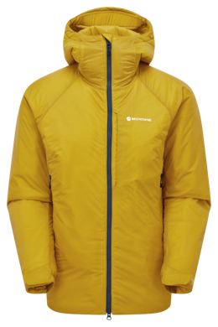
Fortes XT – Synthetische Isolation
Die synthetische Isolationsjacke Fortes XT wurde für anspruchsvolle Bergabenteuer entwickelt und kombiniert effektiven Wetterschutz mit hoher Atmungsaktivität und durchdachter Isolierung. Das Außenmaterial besteht aus superleichtem, abriebfestem 12D-Nylon-Ripstop mit wetterfester Acrylbeschichtung. Im Inneren sorgt das atmungsaktive APT-Futter für angenehmen Tragekomfort und optimales Feuchtigkeitsmanagement. Strategisch platzierte Primaloft® Gold Active Vent Isolierung mit 160 g/m² im Rumpf- und Oberarmbereich sowie 60 g/m² in der Kapuze und unter den Achseln bietet gezielte Wärmeleistung bei gleichzeitig geringem Gewicht und Volumen.

Weitere Details sind:

- APT-Technologie: körpernahe Wärmeisolierung mit
atmungsaktivem Innenfutter und die luftdurchlässige Struktur aus recyceltem Nylon
- REACH+ Konstruktionsprinzip für uneingeschränkte Bewegungsfreiheit beim Heben der Arme
- voll verstellbare und helmkompatible Kapuze mit Drei-Punkt-Volumen-Einstellung
- isolierte Frontblende,
- Gurt- und rucksackkompatiblen Brusttasche mit isoliertem Reißverschlussfach
- Zwei Handwärmetaschen
- Zwei Staufächer innen
- verstellbare Säume
- praktischer Cube-Aufbewahrungsbeutel, der auch als Reparaturmaterial dient.

Die Fortes XT ist zudem in einer Fortes Lite-Variante für dynamischere Einsätze als Fortes Lite Pants sowie als ultrakompakter Fortes Nano Pull-On für minimalistische Touren erhältlich.

UVP: Fortes XT € 380 | Fortes Lite € 270 | Fortes Nano Pull On € 240 |
Fortes Lite Pants €270
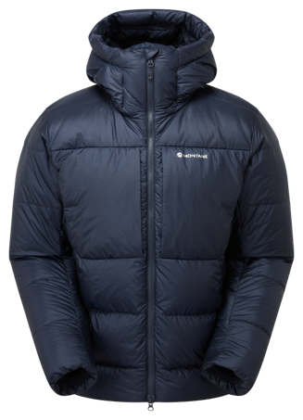
Kamen XT Hoodie – Daunenjacke mit Expedry-Daune
Extrem hohe Isolation bei gleichzeitig niedrigem Gewicht: das macht hochwertige Daunenjacken aus. Beim Kamen XT Hoodie hat Montane hochwertige Materialien und Füllung so kombiniert, dass Kaltwetter-Essential der Spitzenklasse herausgekommen ist.

So ist die OFFSET-Kammerkonstruktion aus leichtem PERTEX QUANTUM Diamond Fuse mit innovativer ALLIED FEATHER ExpeDRY 800FP 90/10 Gänsedaune gefüllt. Das maximiert die Wirkung der Daunen und reduziert Kältekammern.
Die ausrüstungskompatible Taschenkonfiguration ermöglicht einen einfachen Zugang trotz Klettergurt, während der Mountain Fit mit verbesserten Layering-Eigenschaften dieses vervollständigt.

Weitere Details sind:

- PERTEX® QUANTUM DIAMOND FUSE Ein Ripstop-Gewebe mit 20 Denier aus recyceltem Nylon mit Pertex Quantum Diamond Fuse Technologie.
- 90/10 ExpeDRY Gänsedaunen mit einer Füllkraft von 800+ (200 g, Größe M).
- PrimaLoft® Gold Isolierung Active Vent PrimaLoft® in den Schultern und Kragen
- PEAQ-Gewebe aus recyceltem Nylon mit einer PFC/PFAS-freien DWR-Imprägnierung.
- REACH+ Konstruktionsprinzip für uneingeschränkte Bewegungsfreiheit beim Heben der Arme
- voll verstellbare und helmkompatible Kapuze mit Drei-Punkt-Volumen-Einstellung
- isolierte Frontblende
- Reduzierung der vertikalen Nähte und der verbesserte Schnitt erweitern die Strapazierfähigkeit
- praktischer Cube-Aufbewahrungsbeutel, der auch als Reparaturmaterial dient.
- Recycelter YKK Vislon Natulon Zwei-Wege-Reißverschluss mittig vorn
- Zwei gurt- und rucksackkompatible Brusttaschen mit recyceltem YKK Natulon Reißverschluss und Isolierung
- Zwei gurt-und rucksackkompatible Handwärmetaschen mit recyceltem YKK Natulon Reißverschluss
- Zwei innenliegende Staufächer aus Hauptstoff
Der Hoodie wiegt 570 Gramm. Als leichtere Variante Kamen Hoodie bringt er 525 Gramm auf die Waage.

UVP: Kamen XT Hoodie € 480 / Kamen Hoodie € 440

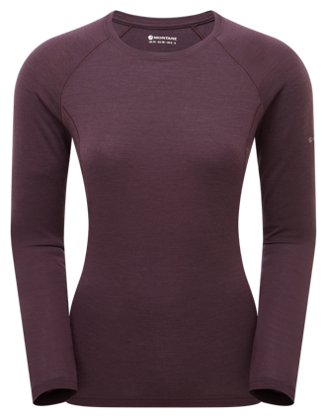
Malli Long Sleeve Zip T-Shirt / T-Shirt
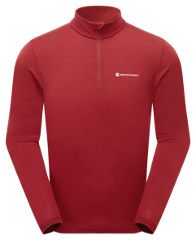
Das Malli Long Sleeve Zip T-Shirt oder T-Shirt ist der neue Baselayer in der Herbst/Winter-Kollektion. Er ist aus Nylon Core Spun gefertigt, einem Garn aus Merinowolle mit einem Nylonkern und mit Elasthan kombiniert. Herauskommt ein einzigartiges Maß an Strapazierfähigkeit und natürlicher Geruchshemmung, Wärmeregulierung und Feuchtigkeitsmanagement der Merinowolle. Neben diesem besonders effektiven, leichten Material sorgen die flachen Merrow-Nähte sowie die ergonomische Passform für hohen Tragekomfort auf der Haut und uneingeschränkte Bewegungsfreiheit.

Details:

- Körpernaher Trim Fit hohe Flexibilität und guten Feuchtigkeitstransport
Entwickelt zum Tragen direkt auf der Haut für eine zusätzliche Wärmeschicht bei Bedarf
- Flache und leichte Merrow-Nähte
- Bequemer Sitz dank flacher elastischer Säume
- Recycelter YKK Natulon Front Reißverschluss in 1/4-Länge
Das Shirt wiegt in Herren M 160 Gramm, mit Reissverschluss 190 Gramm.
Zum Shirt gibt es auch die passenden Leggings (130 Gramm).

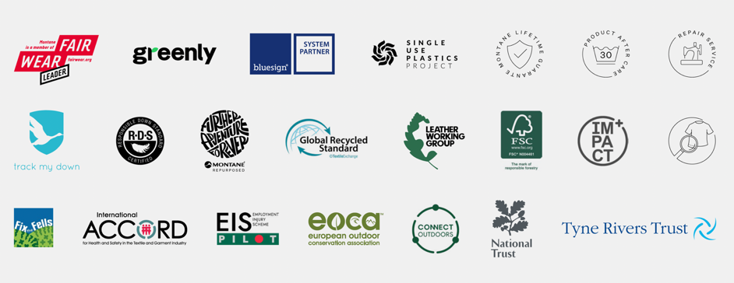
UVP: Malli LS Zip € 120 | Malli LS Shirt € 110 | Malli Leggings € 100

Ein zentraler Fokus lag im vergangenen Jahr nicht nur auf der Entwicklung neuer Produkte, sondern auch auf der Reduktion des CO₂-Fußabdrucks, Verpackungsoptimierung durch den Verzicht auf überflüssige Kunststoffe und durch die Umstellung auf recycelbare Materialien.
Als Fair Wear Foundation Leader und bluesign® SYSTEM PARTNER hat Montane Verbesserungen bei der Sicherheit der Arbeiter, der Einhaltung von Sozial- und Umweltstandards in seiner gesamten Lieferkette vorangetrieben und unterstützt zusätzlich International Accord und EIS-Pilot.
"Bei Montane sind wir uns der Notwendigkeit verantwortungsvoller Entscheidungen bewusst“, weiß Gary Bryant, Montane-CEO. „Wir wollen unsere Marke aufbauen und gleichzeitig die Natur schützen, die wir alle lieben“, so Bryant weiter.

Für weitere Informationen, Bilder oder Interviews wenden Sie sich bitte an:
Johannes Wessel
T +49 (0)8856 / 86 85 318
M +49 1590 539 85 81
j.wessel@outdoorsports-pr.de
www.outdoorsports-pr.de

Über Montane
Der britische Outdoor-Spezialist Montane, der seit 30 Jahren Grenzen bei Ausdauer und Vielseitigkeit auslotet, entwickelt innovative, leichte, atmungsaktive Kleidung und Ausrüstung von kompromissloser Qualität für Multi-Sport-Abenteuer, Bergaktivitäten und extreme Umgebungen. Montane nutzt sein unübertroffenes Fachwissen, um eine Kollektion zuverlässiger und vielseitiger Lauf-, Wander- und Bergsteigerbekleidung zu entwickeln, die es dem Träger ermöglicht, weiterzugehen.
Für weitere Informationen: https://de.montane.com

